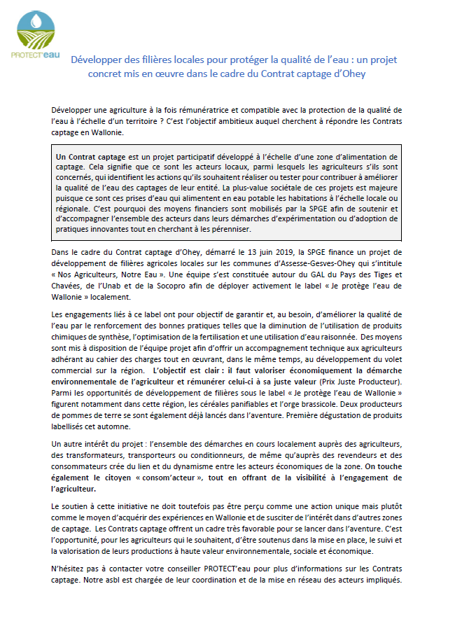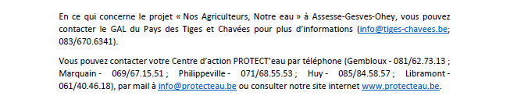
Lien article en ligne
https://mailchi.mp/protecteau.be/concours-couverts-conseils-pour-vos-couverts-contrat-captage-le-mag-7?e=e4fefac7e5

